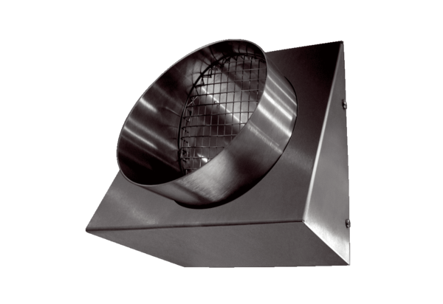Raccord mural d'air rejeté KW-FL 12EUnité de conditionnement : 1 pièceGamme: K
Numéro de référence : 0152.0075Fabricant : MAICO

